管理系师生共克时艰，创建线上多彩课堂
线上教学，超越时空，直面挑战，迸发智慧。管理系本学期有27位老师（瑞士老师7位）共承担中职5门专业课和1门公共基础课《信息技术基础》，高职25门（瑞方9门）专业课和2门公共课《计算机应用基础》和《大学生创新创业教育》。最大的特点是课程门类多，发挥空间大。不同的学科，不同的课程，不同的教师，不同的学生，用多彩的在线教学手段演绎出多彩的课堂。
- 语言类课：上课仪式感强，课堂气氛活跃
3门语言类课程的共同特点是上下课仪式感强、学生参与互动多、课堂气氛比较活跃。上课要求学生用问候方式签到；上课时以发送文字信息结合语音方式，网络工具使用灵活，如PPT截图讲解、自己的微录屏、用二维码发布小练习题、用MP3发送短音频等；有时让学生发送语音回答问题；互动形式多样，过程提问、课堂作业、小组作业等及时反馈。直播方式授课时，用英语为主讲授，语音清楚，屏幕共享清晰，切换微课、微视频自如，随时关注聊天功能，随机提问、及时表扬，及时校正发音，上课过程和线下基本一致，小组作业要求学生出境展示和分享。
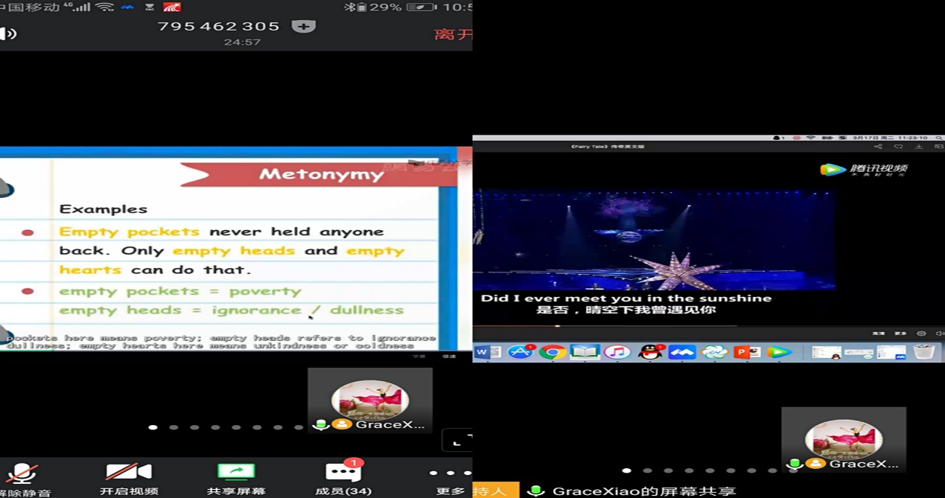

- 经济类课：课程资源优质，思政主线突出
经济类课程3门课程的共同特色是教学资源收集和使用好，主题的讨论深入，课程思政元素融入主线明确。知识点微课资源非常好，英文讲解中文字幕，讲解十分清楚，动画嵌入形象、有趣，时长适度。主题讨论互动深入，同学用英文回复和老师互动，回复率在70-80%。在课程思政方面，知识点融合度高，采用经济学人财经系列的“新型冠状病毒和市场动荡”MP3微音频，全应英文讲解，时间2-3分钟，给学生很好的启发。
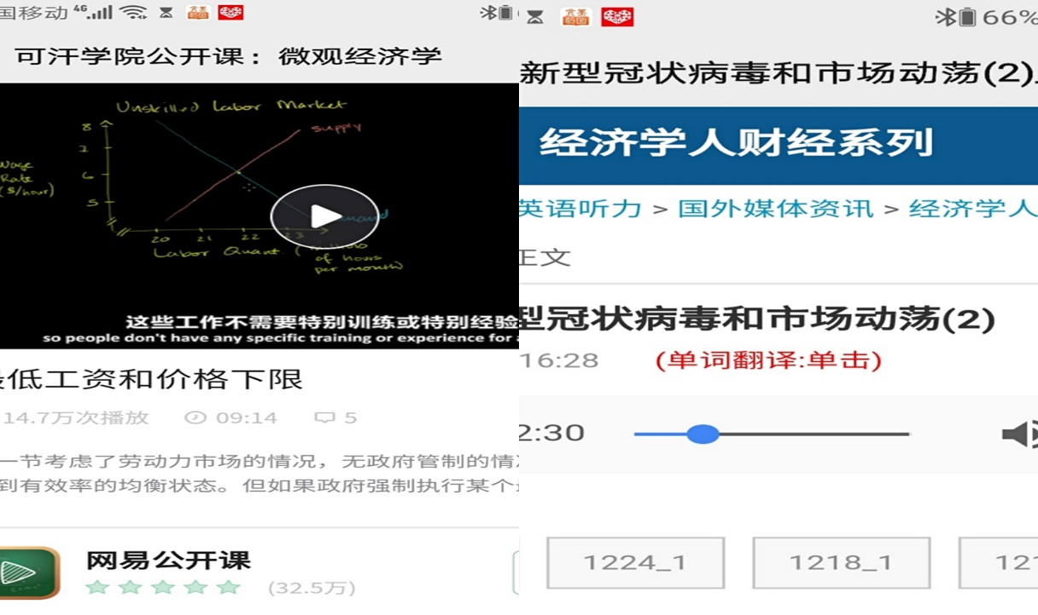

- 管理类课：案例教学鲜活，主题讨论深入
6门管理类专业课的在线案例教学特色鲜明，案例收集和使用好，有些主题的讨论深入。《营销与分销》课引入了学生们都很喜爱的海底捞作为案例进行分析，从海底捞的服务展开，分别从就餐前、就餐中、就餐后的特色服务进行讨论，大多数的学生都有过在海底捞就餐的经历，所以在表达自己的看法时会更融入其中。
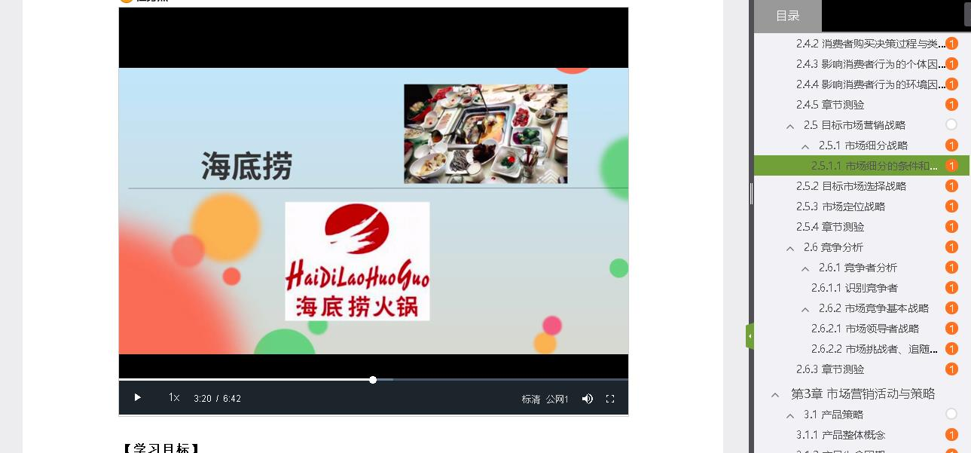
《环境与可持续》让学生讨论并分析上海锦江国际酒店集团在这次疫情下向武汉疫区捐赠防疫物资，主动履行企业社会责任。另外，锦江国际集团还爱心“投喂”上海援鄂医护人员，“家乡味道”抚慰思乡之心。
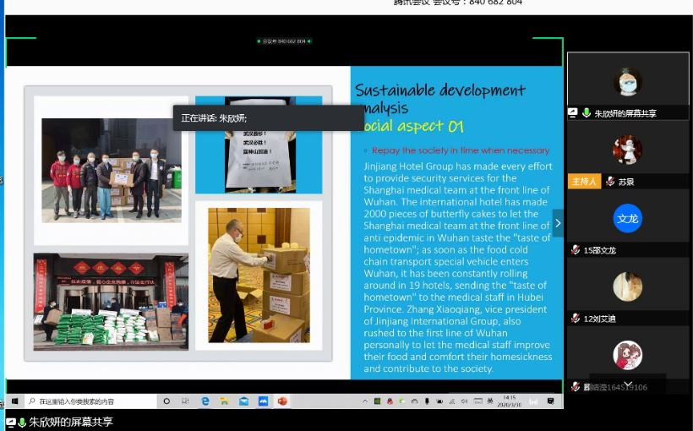

- 社科类课：线上线下融合，笔记展示引领
《社会学》的在线授课中以课堂手写笔记为抓手提升学生的学习效果。学生的笔记要求涵盖中文和英文两个部分的内容。一般要求在下课后十分钟内提交到学习通平台，老师会在下课后三小时内批阅完笔记，并请笔记内容完整、章节逻辑清晰、重点突出的同学在课程微信群拍照原图分享展示他们的笔记。第一周，每班各有一位同学的笔记成绩达到了90分，在连续展示了3周之后，有越来越多的同学笔记成绩达到优秀，截止第八周，有三分之一的同学笔记成绩达到了90分，带动。
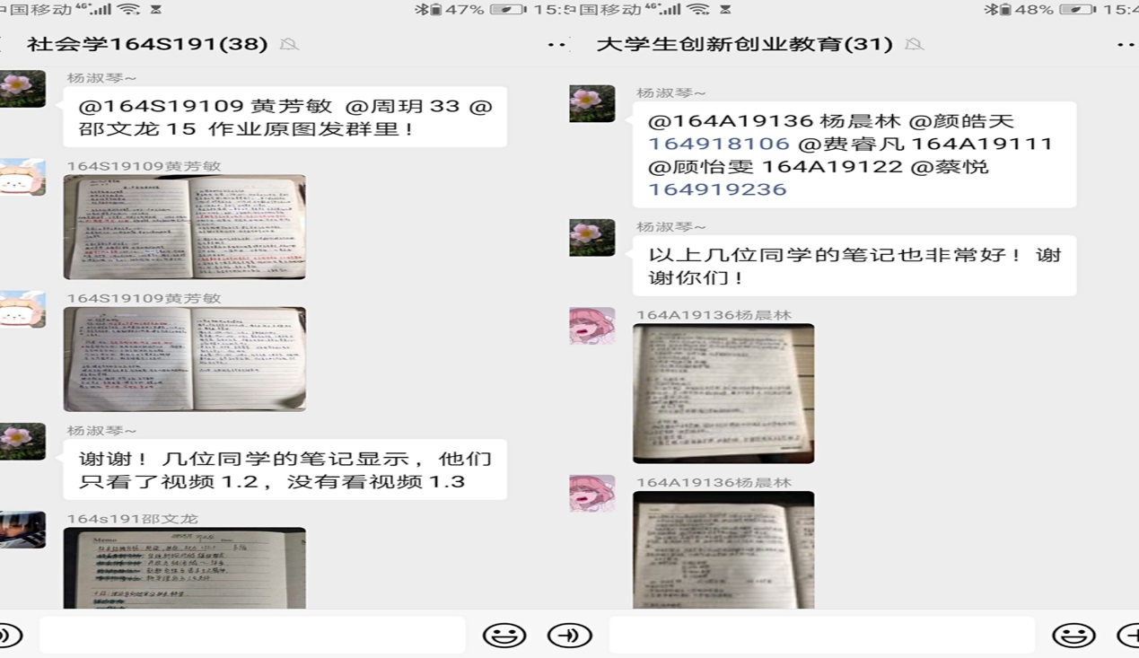

- 信息类课：多次讲解演示，反复学做练习
《信息技术基础》课，课程资源非常好，是成熟的网络课，微课拍摄制作很专业，知识点、任务点明确，学生看微课的演示后基本能掌握。长度3-5分钟之间索知讲堂-厉兵沙场-致思空间，教学环节非常好，学-做-思，学生基本掌握了要点等。老师在QQ群组织上课、及时督促、辅导答疑，充分利用了学习通的反馈数据。
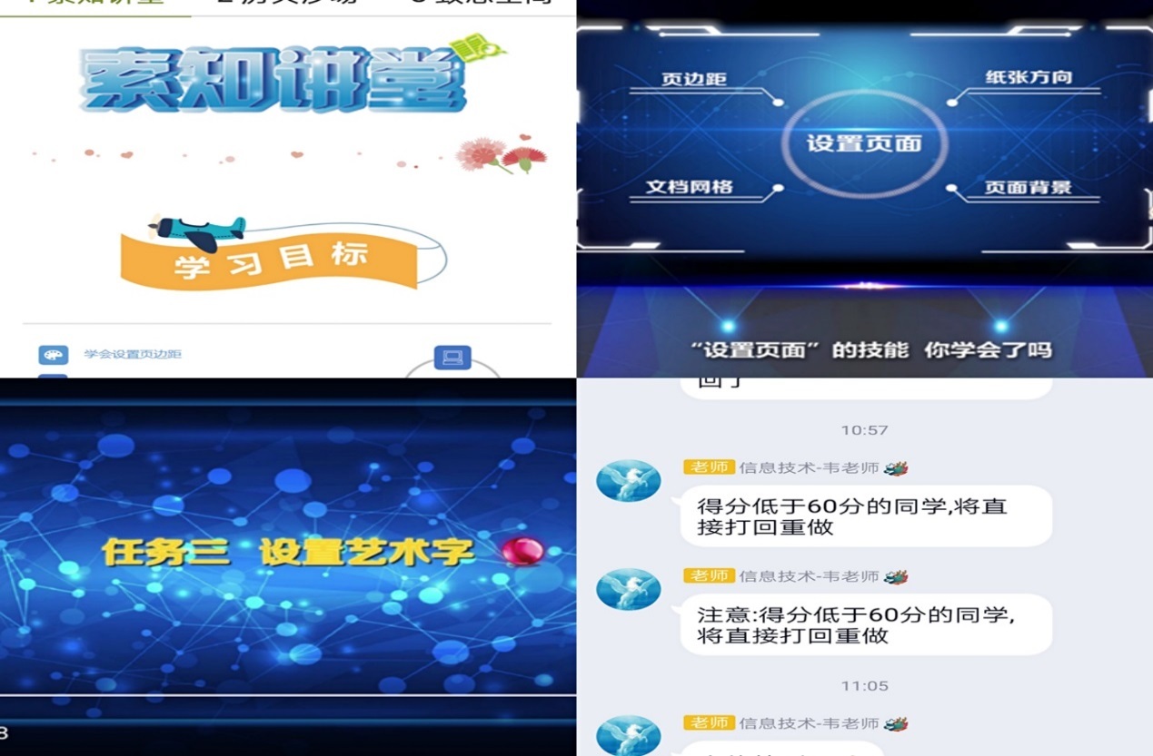

百花齐放，百家争鸣；教无定法，贵在得法。疫情期间管理系老师们在不断探索适合学生们的在线教学方法，不断优化教学设计，持续改进教学过程，保证在线教学效果。

管理系 供稿

